ITSS

* Fait par: marilie maheu, Camélia Bouffard et Lily-Rose Jacques

Nom de l'infection : phtirius pubis

autre nom: Morpion

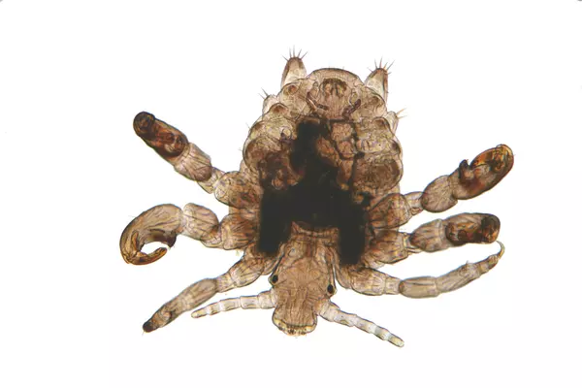

Classificartion: Règne animal

traitement: crème lotion ou champion

Nom de l'infection :VPH

autre nom: virus du papilome humain(Condylomes)

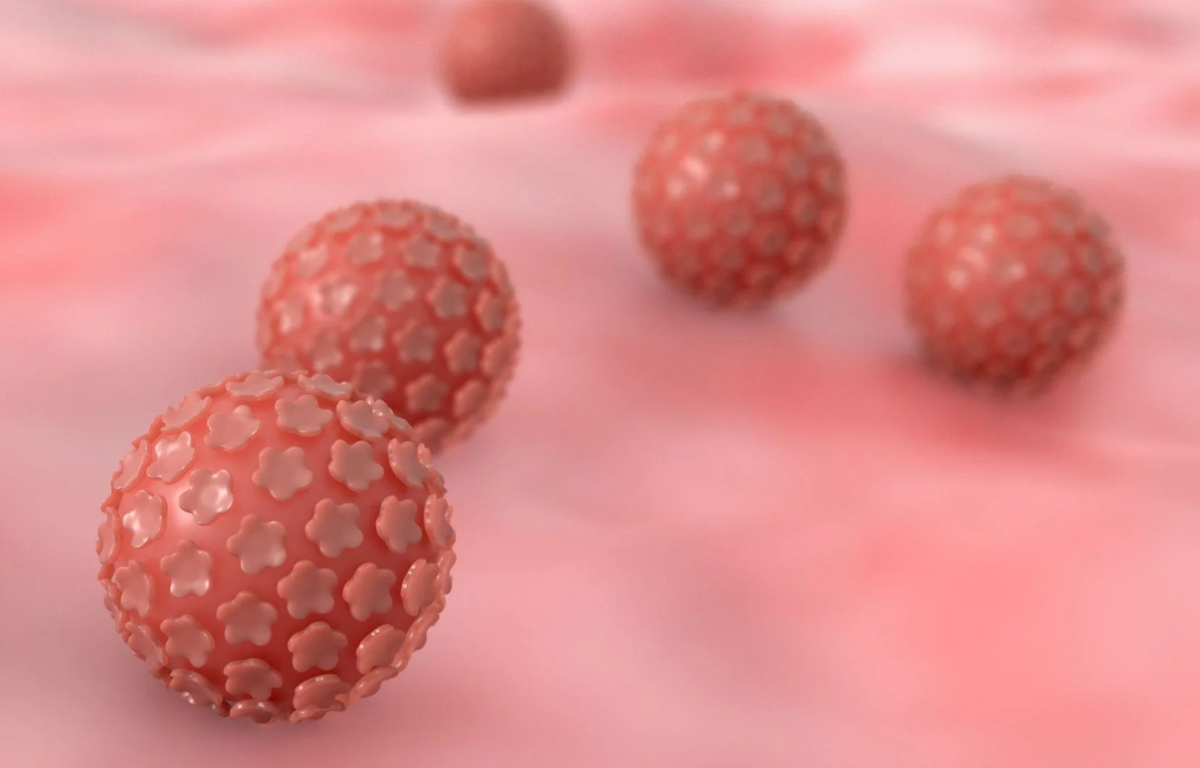

Classificartion: virus

traitement: cyothérapi

Nom de l’infection VHS-2

autre nom : Herrpès génital

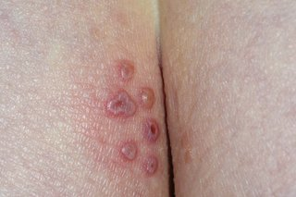

Classification : virus

Traitement Antivirau

Nom de l’infection: Trichomonas vaginalis 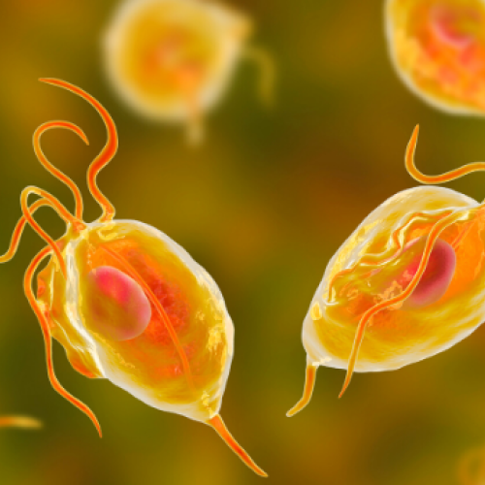

autre nom: Vaginite

Classification :Règne des protistes

Traitement Antibiotique

Nom de l’infection:VHB 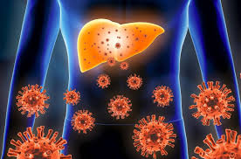

autre nom Vaginite: hépatite B

Classification : virus

traitement: aucun

Nom de l’infection:VIH 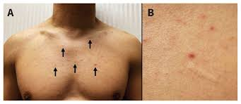

autre nom: SIDA

Classification :virus

Traitement: trithérapie

Nom de l’infection: Chlamydia trachomatis

autre nom :Chlamédiose

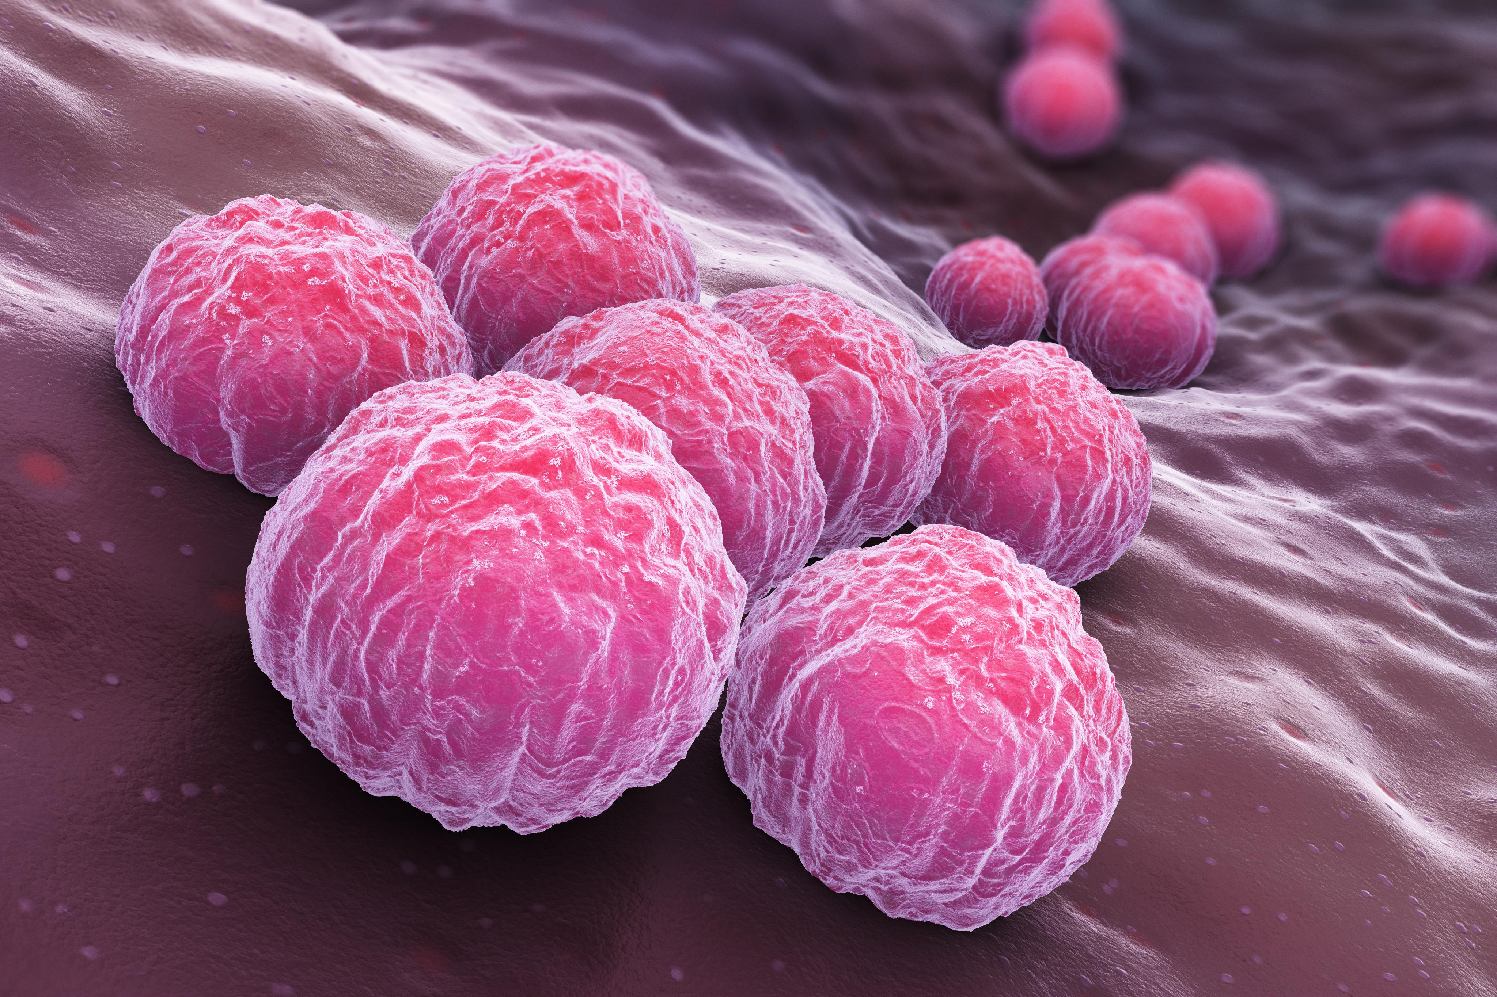

Classification :Bactérie

Traitement: antibiotique

Nom de l’infection: Neisseria gonorrhoeae

autre nom :Gonorrhée

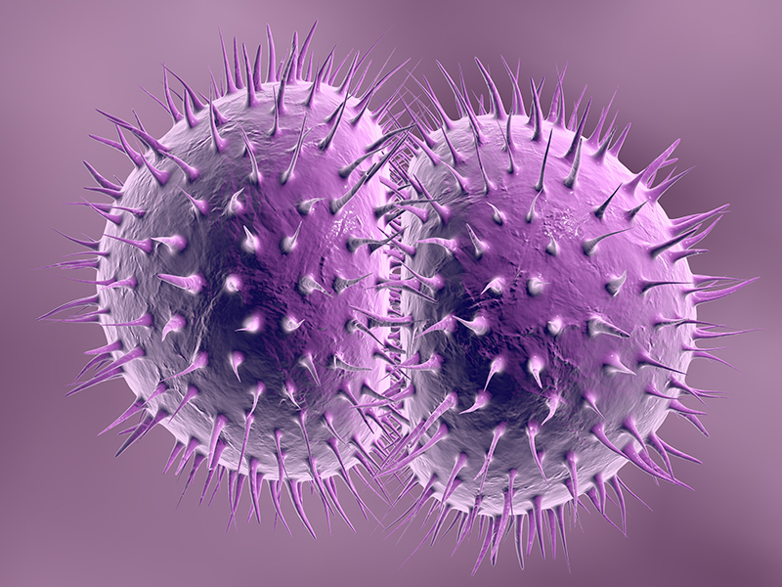

Classification :Bactérie

traitement: antibiotique

Nom de l’infection: Treponema pallidum

autre nom :Syphilis

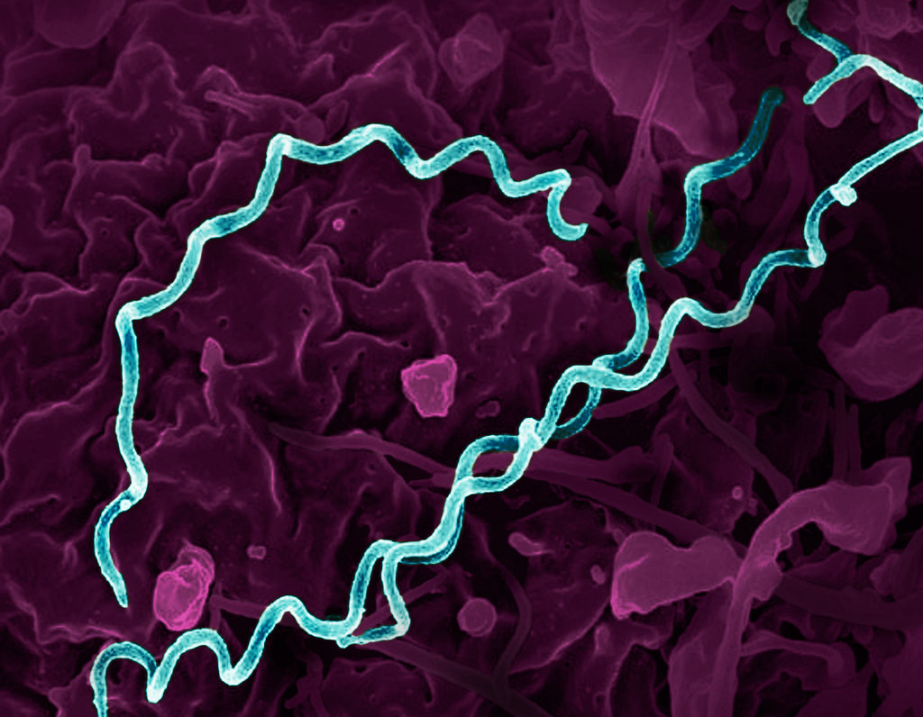

Classification :bactérie

Traitement Antibiotique